21.04.2020.

HRVATSKI JEZIK
Nastavna jedinica: Čitanje s razumijevanjem
U čitančici na str.50 pročitaj priču Što znam o krticama.
Odgovori na pitanja vezana uz priču na stranicama 50. i 51.
Priču nauči čitati.

MATEMATIKA
Nastavna jedinica: Zbrajanje s prelaskom desetice - ponavljanje
U udžbeniku riješi zadatke na stranici 73.

PRIRODA I DRUŠTVO
Nastavna jedinica: Čistoća okoliša - voda
Isprintajte zadatke na sljedećoj stranci i zalijepite u bilježnicu.

2.Dopuni rečenice o vodi.
Bez vode nema _________________.
Voda je potrebna svim živim ___________________.
Vodu najčešće koristim za __________________
i ___________________.
Vodu onečišćuje/u ___________________
i ____________________. (pogledaj slike)
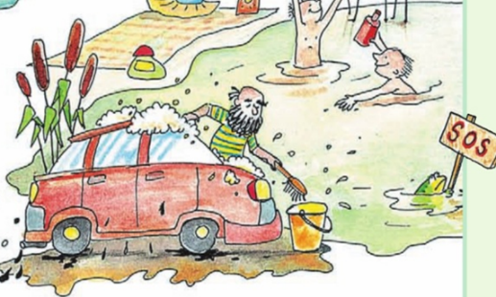

Vježba čitanja
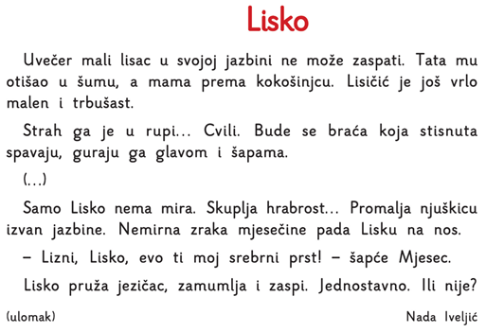

jazbina – vrsta životinjske nastambe - kućice
promalja - pokazuje

DODATNA MATEMATIKA *neobvezno

Pažljivo promotri tablicu.
Riješi tablicu zbrajanja.

+ | 1 | 2 | 3 | 4 | 5 | 6 | 7 | 8 | 9 | 10
1 | 2
2 |  |  |  |  |  | 8
3 |  |  | 6
4 |  |  |  |  |  |  |  |  | 13
5
6 |  |  |  | 10
7 |  |  |  |  |  |  | 14
8 |  | 10
9 |  |  |  |  |  |  |  |  |  | 19
10 |  |  |  |  | 15

